**МИНОБРНАУКИ РОССИИ**

**САНКТ-ПЕТЕРБУРГСКИЙ ГОСУДАРСТВЕННЫЙ**

**ЭЛЕКТРОТЕХНИЧЕСКИЙ УНИВЕРСИТЕТ**

**«ЛЭТИ» ИМ. В.И. УЛЬЯНОВА (ЛЕНИНА)**

**Кафедра МО ЭВМ**

**ИНДИВИДУАЛЬНОЕ ДОМАШНЕЕ ЗАДАНИЕ**

**по дисциплине «Введение в нереляционные базы данных»**

**Тема: Маркетплейс по продаже видеоигр.**

| Студент гр. 0304 |  | Асташёнок М.С |
| --- | --- | --- |
| Студент гр. 0304 |  | Шквиря Е.В. |
| Студент гр. 0304 |  | Нагибин И.С. |
| Преподаватель |  | Заславский М.М. |

Санкт-Петербург

2023

**ЗАДАНИЕ**

| Студенты  Асташёнок М.С.  Шквиря Е.В.  Нагибин И.С. | | |
| --- | --- | --- |
| Группа 03804 | | |
| Тема проекта: Маркетплейс по продаже игр. | | |
| Исходные данные: Необходимо реализовать маркетплейс по продаже игр, где будут собраны предложения от различных продавцов игр, которыми пользователь сможет воспользоваться для покупки игры. | | |
| Содержание пояснительной записки:  «Содержание»  «Введение»  «Сценарии использования»  «Модель данных»  «Разработанное приложение»  «Заключение»  «Приложения»  «Литература» | | |
| Предполагаемый объем пояснительной записки:  Не менее 10 страниц. | | |
| Дата выдачи задания: 20.09.2023 | | |
| Дата сдачи реферата: 27.12.2023 | | |
| Дата защиты реферата: 27.12.2023 | | |
| Студент гр. 0304  Студент гр. 0304  Студент гр. 0304 |  | Асташёнок М.С.  Шквиря Е.В.  Нагибин И.С. |
| Преподаватель |  | Заславский М.М. |

**АННОТАЦИЯ**

В рамках данного курса была поставлена задача разработать веб-приложение, реализующее функционал для заведения новых пользователей в систему и предоставления каталога игр с предложениями от различных продавцов цифровых версий игр (напр. ключей активации). Веб-приложение имеет следующий функционал: работа с базой данных пользователей и игр, сервис с авторизацией, личный кабинет, каталог игр и инструмент для заведения новых игр в систему.

**SUMMARY**

As part of this course, the task was set to develop a web application that implements functionality for adding new users to the system and providing a catalog of games with offers from various sellers of digital versions of games (for example, activation keys). The web application has the following functionality: working with a database of users and games, a service with authorization, a personal account, a catalog of games, and a tool for adding new games to the system.

**СОДЕРЖАНИЕ**

|  | Задание | 2 |
| --- | --- | --- |
|  | Аннотация | 4 |
| 1. | Введение | 7 |
| 2. | Сценарии использования | 8 |
| 2.1. | Макет UI | 8 |
| 2.2. | Описание сценариев использования | 8 |
| 2.2.1. | Покупка игры | 8 |
| 2.2.2. | Удаление комментария по жалобе | 9 |
| 2.2.3. | Просмотр статистики продаж на сайте | 9 |
| 2.2.4. | Обращение в поддержку | 9 |
| 2.2.5. | Ответ на обращение в поддержку | 9 |
| 3. | Модель данных | 11 |
| 3.1. | Нереляционная модель данных | 11 |
| 3.1.1. | Графическое представление | 11 |
| 3.1.2. | Описание назначений коллекций, типов данных и сущностей | 11 |
| 3.1.3. | Оценка объема информации, хранимой в модели | 14 |
| 3.1.4. | Примеры запросов | 15 |
| 3.2. | Реляционная модель данных | 18 |
| 3.2.1. | Графическое представление | 18 |
| 3.2.2. | Описание назначений типов данных и сущностей | 19 |
| 3.2.3. | Оценка объема информации, хранимой в модели | 22 |
| 3.2.4. | Примеры запросов | 22 |
| 3.3. | Сравнение моделей | 27 |
| 3.3.1. | Удельный объем информации | 27 |
| 3.3.2. | Запросы по отдельным юзкейсам | 28 |
| 3.3.3. | Вывод | 29 |
| 4. | Разработанное приложение | 30 |
| 4.1. | Описание приложения | 30 |
| 4.2. | Использованные технологии | 31 |
| 4.3. | Снимки экрана приложения | 31 |
| 5. | Выводы | 38 |
| 5.1. | Достигнутые результаты | 38 |
| 5.2. | Недостатки и пути для улучшения полученного решения | 38 |
| 5.3. | Будущее развитие решения | 39 |
|  | Литература | 40 |
|  | Приложения | 41 |

**1. ВВЕДЕНИЕ**

Цель работы - разработка онлайн-сервиса цифрового распространения компьютерных игр. Сервис должен продавать ключи к играм и подбирать для пользователя предложения других сайтов по продаже игр.

Благодаря подбору предложений с других сайтов наш сервис помогает найти желаемые игры по низкой цене.

Для достижения поставленной цели необходимо, чтобы у пользователя была возможность искать игры и просматривать для них предложения на сайте.

Качественные требования к решению: требуется разработать приложение с использованием СУБД MongoDB и реализовать развертывание приложения через docker-compose.

**2. СЦЕНАРИИ ИСПОЛЬЗОВАНИЯ**

**2.1. Макет UI**

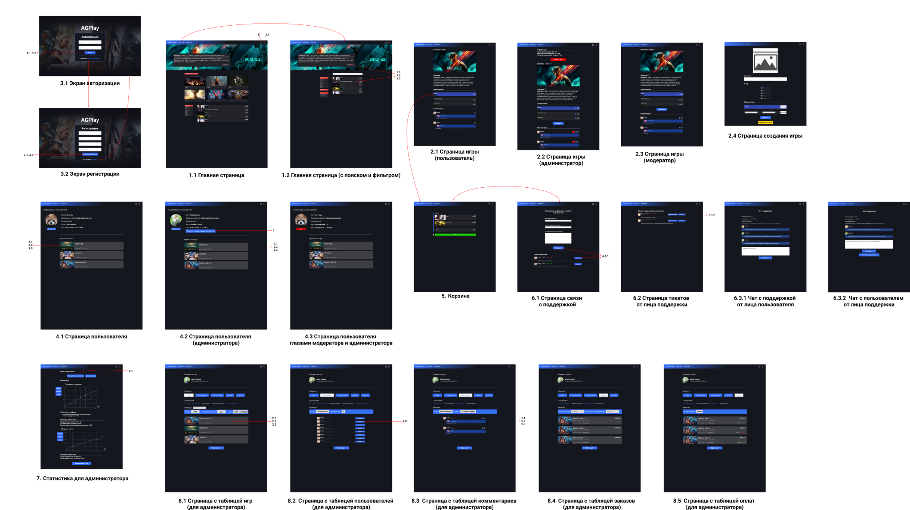

Рисунок 1 - Макет UI.

**2.2. Описание сценариев использования**

**2.2.1 Покупка игры**

Действующее лицо**: Пользователь**

* Пользователь заходит на сайт.
* Пользователь выбирает игру с главной страницы.
* Пользователь выбирает предложение AGPlay (нашего сайта).
* Пользователь входит в свой аккаунт.
* Пользователь переходит в корзину.
* Пользователь оплачивает игру.

**2.2.2 Удаление комментария по жалобе**

Действующее лицо: **Модератор**

* Модератор получает письмо на почту о плохом комментарии.
* Модератор входит на сайт через свой аккаунт.
* Модератор переходит к игре и находит комментарий, на который пожаловались.
* Модератор удаляет комментарий аморального пользователя.
* Модератор отвечает на жалобное письмо.

**2.2.3 Просмотр статистики продаж на сайте**

Действующее лицо: **Администратор**

* Администратор переходит на сайт через свой профиль.
* Администратор переходит на страницу своего профиля.
* Администратор нажимает кнопку “Перейти в панель администратора”.
* Администратор отправляет скриншот статистики.

**2.2.4 Обращение в поддержку**

Действующее лицо: **Пользователь**

* Пользователь видит неработающий элемент сайта, неработающую ссылку или контент, нарушающий правила сайта.
* Пользователь нажимает кнопку “Поддержка” в шапке сайта.
* Пользователь заполняет форму и в ней описывает проблему.
* Пользователь получает сообщение о решении проблемы администраторами.

**2.2.5 Ответ на обращение в поддержку**

Действующее лицо: **Работник поддержки (Модератор/Администратор)**

* Работник поддержки видит обращение от пользователя о проблеме на сайте.
* Работник поддержки проверяет, действительно ли данная проблема существует.
* Работник поддержки отвечает, что проблема будет исправлена в ближайшее время.
* Работник поддержки пишет пользователю о решении проблемы, когда она будет исправлена.
* Работник поддержки закрывает задачу.

**3. МОДЕЛЬ ДАННЫХ**

**3.1. Нереляционная модель данных**

**3.1.1. Графическое представление**

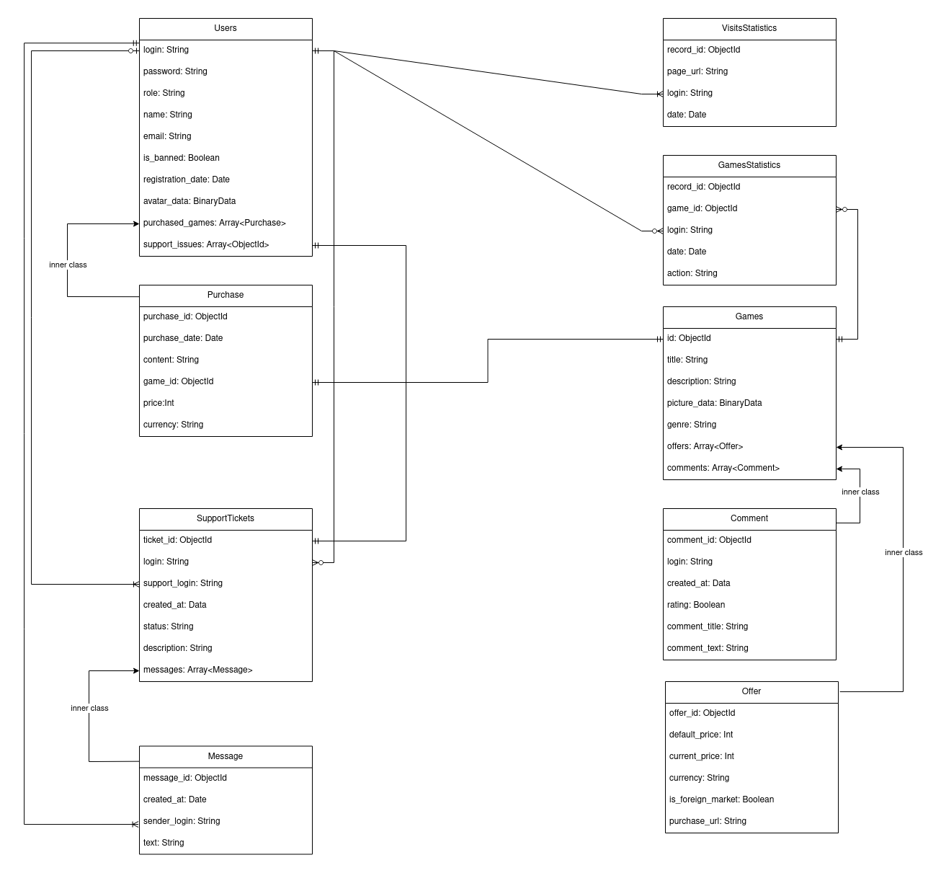

Рисунок 2 - Модель нереляционной БД

**3.1.2. Описание модели**

Коллекция "Users":

* login: String - логин пользователя.
* password: String - пароль пользователя.
* role: String - роль пользователя (Пользователь, Администратор, Модератор).
* name: String - никнейм пользователя.
* email: String - привязанная почта пользователя.
* is_banned: Boolean - заблокирован ли пользователь.
* registration_date: Date - дата регистрации пользователя.
* avatar_data: String - данные аватарки.
* purchased_games: Array - список покупок.
  + purchase_id: ObjectId - идентификатор покупки.
  + purchase_date: Date - дата получения товара.
  + content: String - содержимое покупки (в большинстве - ключ активации).
  + game_id: ObjectId - идентификатор игры.
  + price: Int - стоимость.
  + currency: String - валюта.
* support_issues: Array<ObjectId> - идентификаторы обращений в поддержку (тикетов).

Коллекция "Games":

* id: ObjectId - идентификатор игры.
* title: String - название игры.
* description: String - описание игры.
* picture_data: BinaryData - данные изображения.
* genre: String - жанр игры.
* offers: Array - структура предложений для покупки игры.
  + offer_id: ObjectId - идентификатор предложения.
  + default_price: Int - стандартная цена игры.
  + current_price: Int - текущая цена игры.
  + currency: String - валюта.
  + is_foreign_market: Boolean - предложение с стороннего сайта или внутренний товар AGPlay.
  + purchase_url: String - ссылка на банковскую транзакцию или ссылка на игру на сайте стороннего продавца.
* comments: Array - список комментариев к игре.
  + comment_id: ObjectId - идентификатор комментария.
  + login: String - логин пользователя.
  + created_at: Data - дата написания комментария.
  + rating: Boolean - оценка игры.
  + comment_title: String - заголовок отзыва.
  + comment_text: String - текст комментария к игре (может быть свободно составлен рецензентом).

Коллекция "SupportTickets" :

* ticket_id: ObjectId - идентификатор обращения.
* login: String - логин пользователя.
* support_login: String - логин сотрудника поддержки.
* created_at: Data - дата создания обращения.
* status: String - статус обращения ("Не в работе", "В работе", "Решен").
* description: String - описание проблемы.
* messages: Array - список сообщений в чате.
  + message_id: ObjectId - идентификатор сообщения.
  + created_at: Date - дата написания сообщения.
  + sender_login: String - идентификатор отправителя.
  + text: String - текст сообщения.

Коллекция "VisitsStatistics":

* record_id: ObjectId - идентификатор записи.
* page_url: String - url посещенной страницы.
* login: String - логин пользователя.
* date: Date - дата создания записи.

Коллекция "GamesStatistics" :

* record_id: ObjectId - идентификатор записи.
* game_id: ObjectId - идентификатор посещённой игры.
* login: String - логин пользователя.
* date: Date - дата создания записи.
* action: String - тип действия. Список возможных действий: "offer_click" - клик по предложению, "game_view" - просмотр, "game_purchase" - покупка.

**3.1.3. Оценка объема информации, хранимой в модели**

Рассчитаем объем каждой сущности:

* Users: N6 * (1048740 + 72 * N1 + 12 * N2 байт) [N6 - Количество пользователей; N2 - количество обращений; N1 - количество покупок]
* Games: N7 * (1049804 + 281 * N3 + 595 * N4 байт) [N7 - Количество игр; N3 - количество предложений; N4 - количество комментариев]
* SupportTickets: N8 * (608 + 562 * N5 байт) [N8 - Количество обращений; N5 - количество сообщений]
* VisitsStatistics: N9 * 306 байт [N9 - Количество записей посещения]
* GamesStatistics: N10 * 76 байт [N10 - Количество записей действий с играми]

Рассчитаем избыточность модели. Будем называть поля "избыточными", если они содержат дубликаты ключей других коллекций. Таким образом, полученная избыточность равна 1,0056.

Модель больше всего набирает в объеме занимаемой памяти при увеличении количества пользователей Users, т.к. при регистрации нового пользователя необходимо выделить минимум 1048740 байтов памяти и экземпляры данной коллекции появляются с высокой частотой.

**3.1.4. Примеры запросов**

**Получение информации о пользователе::**

db.users.find({

login: "pro100Kot"

})

**Получение игры из коллекции games по идентификатору:**

db.games.find({

id: 123

})

**Получение игры из коллекции games по его названию:**

db.games.find({

title: "Battlefield"

})

**Покупка желаемой игры:**

db.users.updateOne(

{login: "ogyrec"},

$push

{

purchased_games:

{

purchase_date: Date(),

content: "ASD-JFS-KV3-KKK-374",

game_id: 3,

price: Int: 300,

currency: "RUB"

}

}

)

**Добавление новой игры:**

db.games.insertOne({

title: "Counter Strike 3.1",

description: "Гейб Ньюэлл продолжает легендарную франшизу Counter Strike, выпуская очередную версию нашумевшего шутера.",

picture_data: <...>,

genre: "Шутер",

offers: [],

comments: []

})

**Добавление предложений к игре:**

db.games.updateOne(

{id: 1},

{

$push{

offers:

{

default_price: 2048,

current_price: 1024,

currency: "RUB",

is_foreign_market: 0,

purchase_url: "ссылка_на_покупку"

}

}

})

**Удаление игры:**

db.games.removeOne({

id: 123

})

**Добавление комменатрия в коллекции games:**

db.games.insertOne({

login:"Krytoi{P}erec",

created_at: Data(),

rating: true,

comment_title: "Игра года",

comment_text: "Крутая игра, куплю своей сестре"

})

**Удаление комментария в коллекции games:**

db.games.remove({

comments{

comment_id: 3

}

},

{

justOne: true

})

**Создание нового обращения в поддержку:**

db.supportTickets.insertOne({

login: "ogyrec",

support_login: "",

created_at: Date(),

status: "Не решен",

description: "Не купилась игра, верните деньги",

messages: []

})

**Смена статуса обращения в поддержку:**

db.supportTickets.updateOne({

ticket_id: 2

},

{

status: "Решен"

})

**Отправка сообщения:**

db.supportTickets.updateOne(

{

ticket_id: 2

},

{

$push{

comments{

created_at: Date(),

sender_login: "support_Artem_Mal'kov",

text: "Добрый день, мы сделаем всё, что в наших силах, чтобы помочь"

}

}

})

**Бан пользователя:**

db.users.updateOne(

{login: "BAD_BOY777"},

{

is_banned: 1

})

**3.2. Реляционная модель данных**

**3.2.1. Графическое представление**

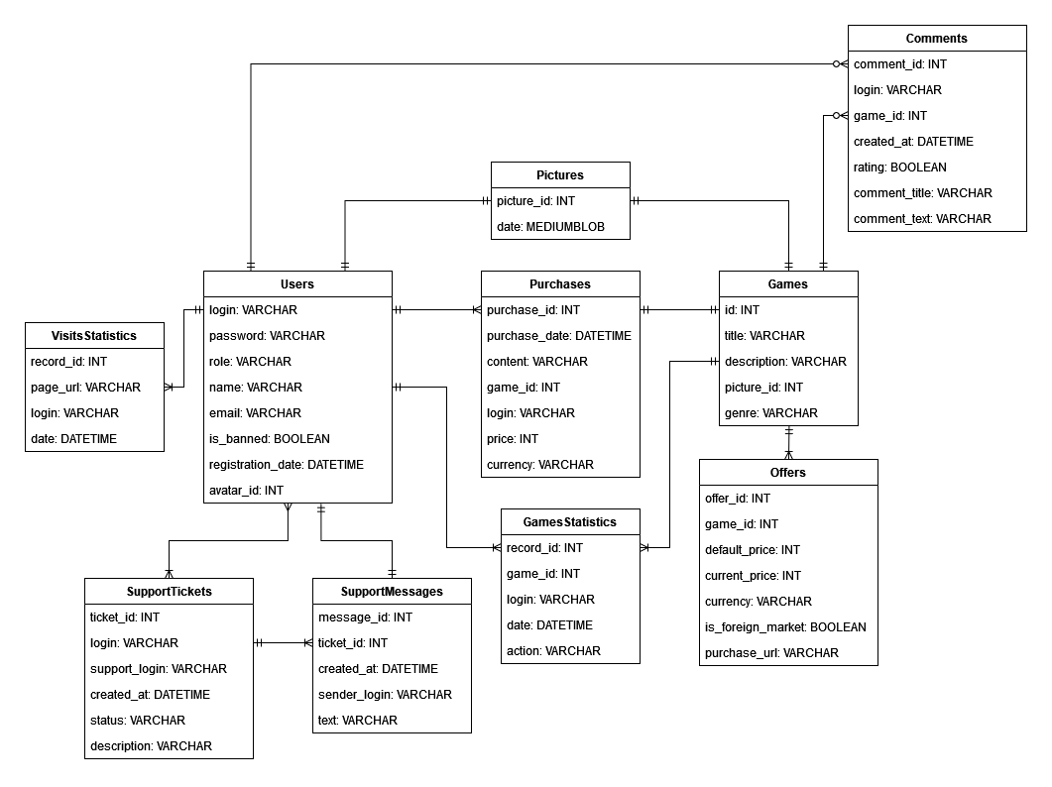

Рисунок 3 - Модель реляционной БД

**3.2.2. Описание назначений типов данных и сущностей**

Таблица "Users":

* login: Varchar - логин пользователя.
* password: Varchar - пароль пользователя.
* role: Varchar - роль пользователя (Пользователь, Администратор, Модератор).
* name: Varchar - никнейм пользователя.
* email: Varchar - привязанная почта пользователя.
* is_banned: Boolean - заблокирован ли пользователь.
* registration_date: Datetime - дата регистрации пользователя.
* avatar_id: Int - идентификатор аватарки.

Таблица "Games":

* logId - уникальный идентификатор
* changeDate - время лога
* action - содержание лога
* userId - каким админом были произведены изменения (в зависимости от лога , может быть NULL, связь один ко многим)
* tableId - в какой таблице произошли изменения (в зависимости от лога , может быть NULL, связь один ко многим)

Таблица "Purchases":

* purchase_id: Int - идентификатор покупки.
* purchase_date: Datetime - дата получения товара.
* content: Varchar - содержимое покупки (в большинстве - ключ активации).
* game_id: Int - идентификатор игры.
* login: Varchar - идентификатор пользователя.
* price: Int - стоимость.
* currency: String - валюта.

Таблица "SupportTickets":

* ticket_id: Int - идентификатор обращения.
* login: Varchar - идентификатор пользователя.
* support_login: Varchar - идентификатор сотрудника поддержки.
* created_at: Datetime - дата создания обращения.
* status: Varchar - статус обращения ("Не в работе", "В работе", "Решен").
* description: Varchar - описание проблемы.

Таблица "SupportMessages":

* message_id: Int - идентификатор сообщения.
* ticket_id: Int - идентификатор обращения.
* created_at: Datetime - дата написания сообщения.
* sender_login: Varchar - идентификатор отправителя.
* text: Varchar - текст сообщения.

Таблица "Comments":

* comment_id: Int - идентификатор комментария.
* login: Varchar - идентификатор пользователя.
* game_id: Int - идентификатор игры.
* created_at: Datetime - дата написания комментария.
* rating: Boolean - оценка игры.
* comment_title: Varchar - заголовок отзыва.
* comment_text: Varchar - текст комментария к игре (может быть свободно составлен рецензентом).

Таблица "Pictures":

* picture_id: Int - идентификатор картинки.
* data: MediumBlob - файл картинки.

Таблица "VisitsStatistics":

* record_id: Int - идентификатор записи.
* page_url: Varchar - url посещенной страницы.
* login: Varchar - идентификатор пользователя.
* date: Datetime - дата создания записи.

Таблица "GamesStatistics":

* record_id: Int - идентификатор записи.
* game_id: Int - идентификатор посещённой игры.
* login: Varchar - идентификатор пользователя.
* date: Datetime - дата создания записи.
* action: Varchar - тип действия. Список возможных действий: "offer_click" - клик по предложению, "game_view" - просмотр, "game_purchase" - покупка.

Таблица "Offers":

* offer_id: Int - идентификатор предложения.
* game_id: Int - идентификатор игры.
* default_price: Int - стандартная цена игры.
* current_price: Int - текущая цена игры.
* currency: Varchar - валюта.
* is_foreign_market: Boolean - редложение с стороннего сайта или внутренний товар AGPlay.
* purchase_url: Varchar - ссылка на банковскую транзакцию или ссылка на игру на сайте стороннего продавца.

**3.2.3. Оценка объема информации, хранимой в модели**

Рассчитаем объем каждой сущности:

* Users: N6
* Games: N7
* Purchases: N1 * N6
* SupportTickets: N8
* SupportMessages: N5 * N8
* Comments: N7 * N4
* Pictures: N6 + N7
* VisitsStatistics: N9
* GamesStatistics: N10

Тогда объем данных в БД: **V=9 * N1 * N6 + 78 * N10 + 277 * N3 * N7 + 609 * N4 * N7 + 558 * N5 * N8 + 1048748 * N6 + 1049804 * N7 + 600 * N8 + 298 * N9.**

А избыточность модели равна 1,0159.

**3.2.4. Примеры запросов**

**Вход пользователя в систему**

SELECT * FROM users

JOIN purchases USING (login)

WHERE users.login = "логин_пользователя";

### 

**Информация о пользователях**

INSERT INTO pictures (data)

VALUES ("бинарные_данные_изображения");

UPDATE users

SET users.avatar_id = (

SELECT picture_id

FROM pictures

WHERE picture_id = LAST_INSERT_ID();

) AS picture_id

WHERE users.login = "логин_пользователя"

**Бан пользователя**

UPDATE users

SET users.is_banned = True

WHERE users.login = "логин пользователя"

**Взаимодействие с играми**

Получение игры из коллекции games по идентификатору:

SELECT * FROM games

JOIN offers USING (game_id)

JOIN comments USING (game_id)

WHERE games.game_id = "идентификатор_игры";

**Получение игры из коллекции games по его названию:**

SELECT * FROM games

JOIN offers USING (game_id)

JOIN comments USING (game_id)

WHERE games.title = "название_игры";

**Покупка желаемой игры:**

INSERT INTO purchases (login, game_id, content, price, currency)

VALUES (

"логин_пользователя",

"идентификатор_игры",

"содержимое_покупки",

"цена_игры",

"валюта"

);

**Добавление новой игры:**

INSERT INTO pictures (data)

VALUES ("бинарные_данные_изображения");

INSERT INTO games (title, description, genre, picture)

VALUES (

"название_игры",

"описание_игры",

"жанр_игры",

(

SELECT picture_id

FROM pictures

WHERE picture_id = LAST_INSERT_ID();

) AS picture_id

);

**Добавление предложений к игре:**

INSERT INTO offers (

game_id,

default_price,

current_price,

currency,

is_foreign_market,

purchase_url

)

VALUES (

"идентификатор_игры",

"стандартная_цена",

"текущая_цена",

"валюта",

"является_внешним_магазином",

"ссылка_на_покупку"

)

**Удаление игры:**

DELETE FROM games

WHERE games.game_id = "идентификатор игры";

DELETE FROM offers

WHERE offers.game_id = "идентификатор игры";

**Добавление комментария к игре:**

INSERT INTO comments (login, game_id, rating, comment_title, comment_text)

VALUES (

"логин_пользователя",

"идентификатор_игры",

"оценка_игры",

"заголовок_комментария",

"текст_комментари"

);

**Удаление комментария:**

DELETE FROM comments

WHERE comments.comment_id = "идентификатор_комментария";

**Создание нового обращения в поддержку:**

INSERT INTO support_tickets(login, description)

VALUES ("идентификатор_отправителя", "текст_обращения");

**Добавление нового сообщения в диалог обращения с поддержкой:**

INSERT INTO support_messages(sender_login, text)

VALUES ("идентификатор_отправителя", "текст_сообщения")

WHERE support_messages.ticket_id = "идентификатор_обращения";

**Смена статуса обращения в поддержку:**

UPDATE support_tickets

SET support_tickets.status = "статус_обращения"

WHERE support_tickets.ticket_id = "идентификатор_обращения";

**3.3. Сравнение моделей**

**3.3.1. Удельный объем информации**

Если сравнивать MongoDB и MySQL, то можно заметить, что для реляционной версии базы данных требуется сильно меньше памяти.

* **Нереляционная модель**: 72 * N1 * N6 + 76 * N10 + 12 * N2 * N6 + 281 * N3 * N7 + 595 * N4 * N7 + 562 * N5 * N8 + 1048740 * N6 + 1049804 * N7 + 608 * N8 + 306 * N9 байт.
* **Реляционная модель**: 79 * N1 * N6 + 78 * N10 + 277 * N3 * N7 + 609 * N4 * N7 + 558 * N5 * N8 + 1048748 * N6 + 1049804 * N7 + 600 * N8 + 298 * N9 байт.

Если брать в расчёт подстановку верхних значений для всех переменных, кроме количества пользователей, то можно получить разницу занимаемой памяти между двумя моделями:

* Для нереляционной модели: N6 * 1081948 + 37842520000.
* Для реляционной модели: N6 * 1088248 + 37958380000.
* Разница (MongoDB - MySQL): N6 * 1081948 + 37842520000 - (N6 * 1088248 + 37958380000) = −6300 * N6 − 115860000.

Как видно из выражения разницы занимаемой памяти для MongoDB и MySQL выше, объем памяти, занимаемый реляционной моделью больше, чем занимаемый нереляционной моделью.

**3.3.2. Запросы по отдельным юзкейсам**

Таблица №1 - Количество запросов для совершения Use Case

| Запросы к БД | MySQL | MongoDB |
| --- | --- | --- |
| Получение информации о пользователе | 1 | 1 |
| Смена картинки пользователя | 3 | 1 |
| Блокировка пользователя | 1 | 1 |
| Получение игры из коллекции *games*по идентификатору | 1 | 1 |
| Получение игры из коллекции *games* по названию | 1 | 1 |
| Покупка желаемой игры | 1 | 1 |
| Добавление новой игры | 3 | 1 |
| Добавление предложений к игре | 1 | 1 |
| Удаление игры | 2 | 1 |
| Создание нового обращения в поддержку | 1 | 1 |
| Добавление комментария к игре | 1 | 1 |
| Добавление нового сообщения в диалог с поддержкой | 1 | 1 |
| Смена статуса обращения в поддержку | 1 | 1 |
| **Сумма** | **18** | **13** |

Как видно из таблицы 1, количество запросов, требуемых для совершения операций в MySQL больше, чем для MongoDB.

**3.3.3. Вывод**

Как у реляционной, так и у нереляционной реализации разрабатываемой базы данных есть свои преимущества и недостатки:

* Реляционная база данных на MySQL требует больше памяти, например для хранения идентификаторов сущностей, а также имеет низкую скорость работы и сложную структуру.
* Нереляционная база данных на MongoDB наоборот - быстрее в обращении и требует меньше памяти.
* Для выполнения одного use case необходимое количество запросов к реляционной модели либо совпадает с количеством запросов к нереляционной, либо превышает.

Подводя итоги, можно сказать, что MongoDB для данной задачи будет более удачным выбором.

**4. РАЗРАБОТАННОЕ ПРИЛОЖЕНИЕ**

**4.1. Описание приложения**

Веб-интерфейс представляет собой приложение, состоящее из двух частей: back-end и front-end.

Front-end реализован на фреймворке React. В качестве контроля состояния использовались React Hooks. В качестве сборщика выступает сборщик по умолчанию для React - Babel.

Back-end написан на NodeJS, веб-сервер реализован с помощью ExpressJS, взаимодействие с базой данных реализовано с помощью библиотеки Mongoose

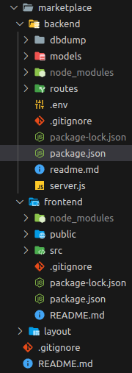

Рисунок 4 - Структура веб-приложения.

Как видно из рис.4, структура приложения состоит из 3 директорий:

1. marketplace/backend - содержит в себе реализацию серверной стороны приложения - запросы, MongoDB-модели и dump-база данных.
2. marketplace/frontend - содержит в себе реализацию front-end стороны приложения - приложение на React и скрипты с запросами на сервер.
3. marketplace/layout - содержит в себе верстку страниц сайта - .html страницы и .css стили для этих страниц.

**4.2. Использованные технологии**

БД: MongoDB, Mongoose.

Back-end: NodeJS, ExpressJS.

Front-end: HTML, CSS, ReactJS.

**4.3. Снимки экрана приложения**

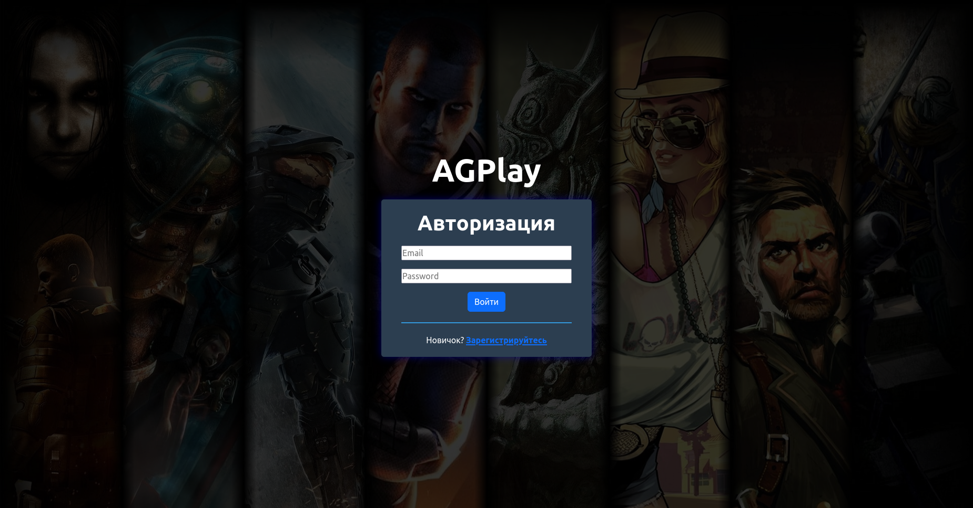

Рисунок 5 - Экран авторизации.

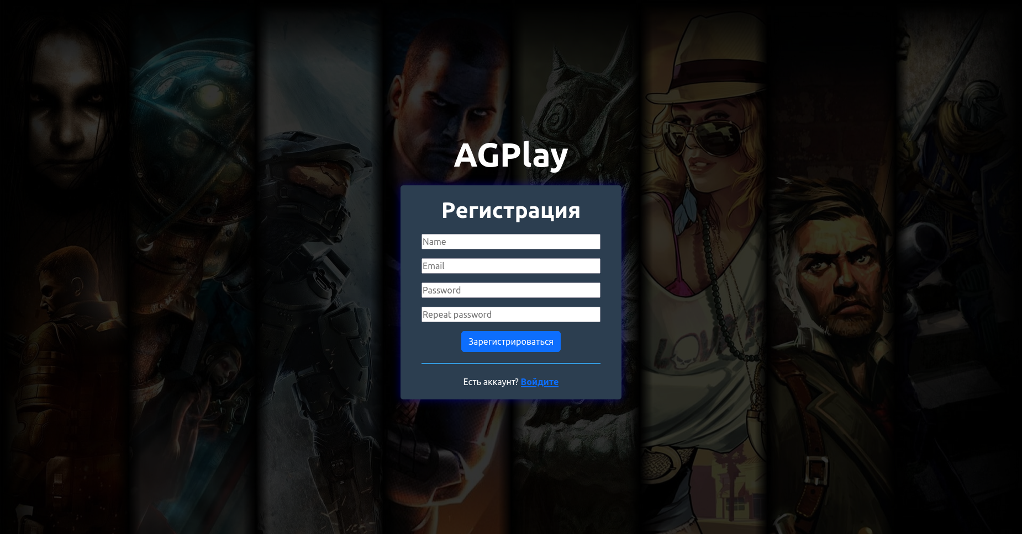

Рисунок 6 - Экран регистрации

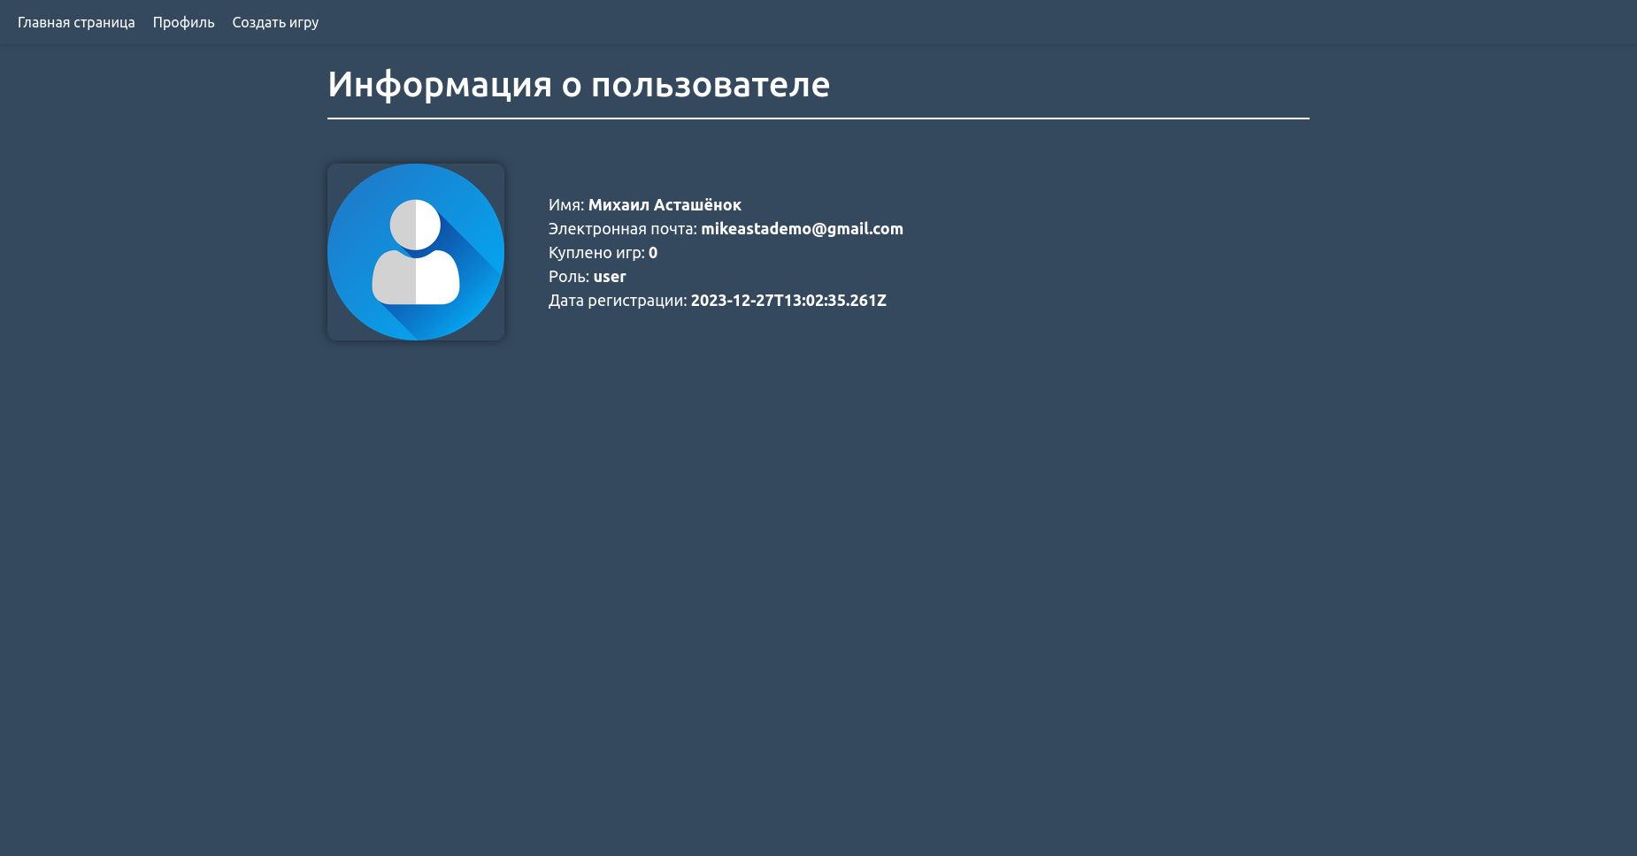

Рисунок 7 - Страница пользователя

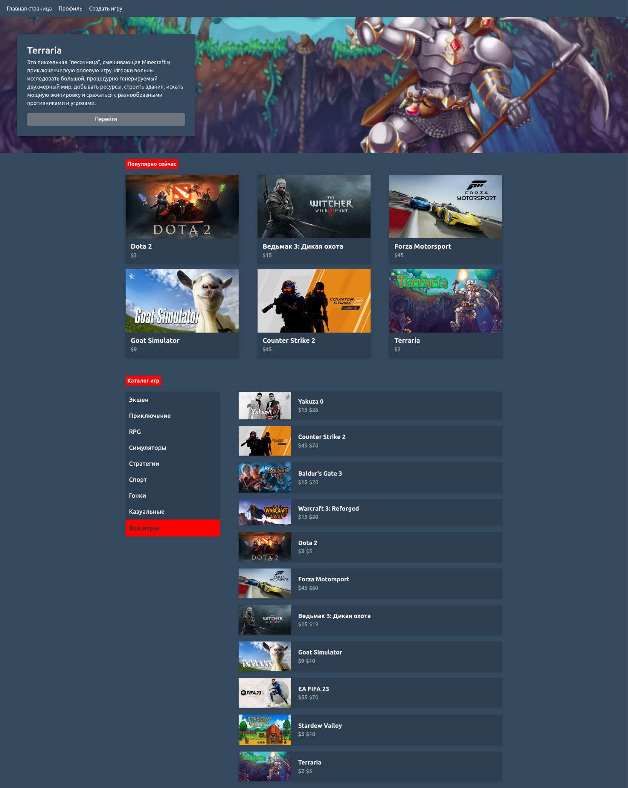

Рисунок 8 - Главная страница сайта

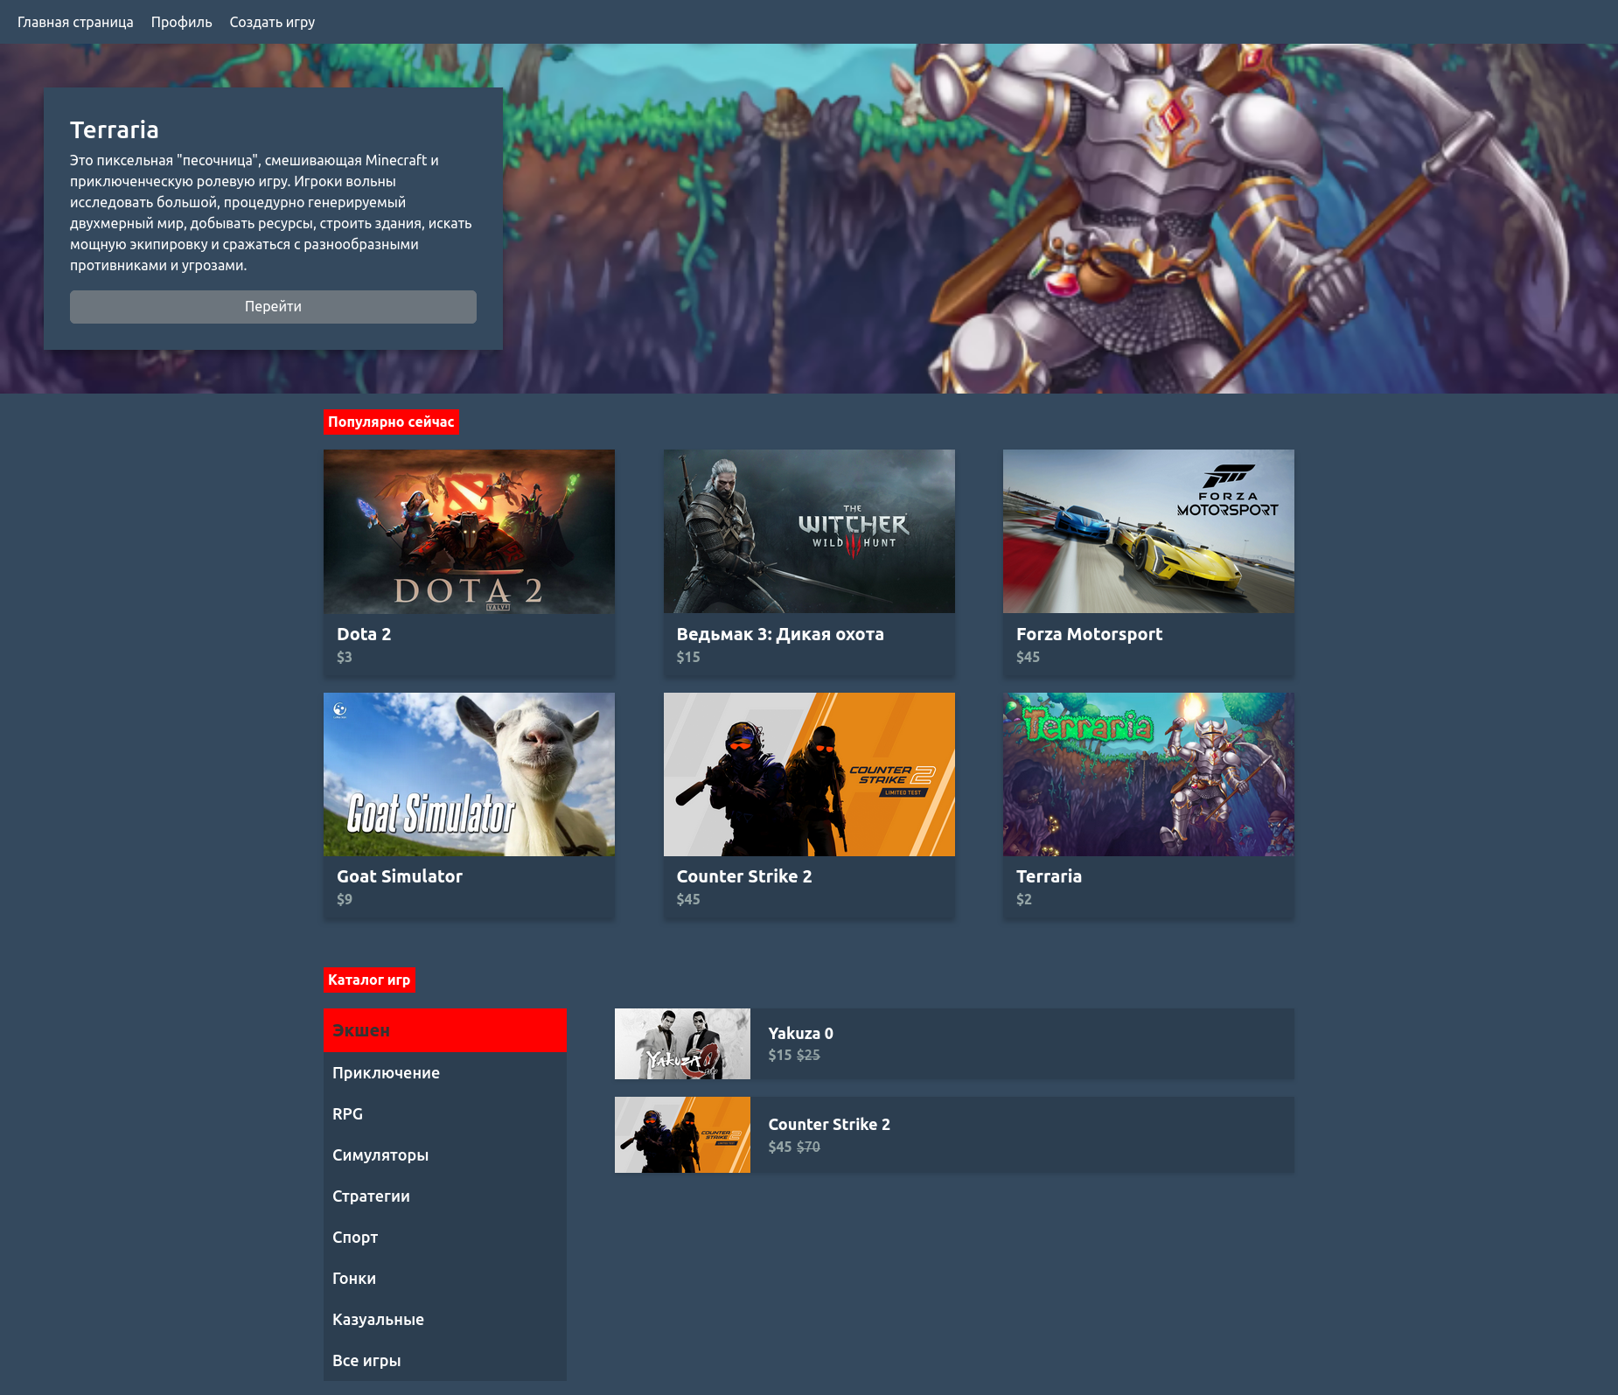

Рисунок 9 - Главная страница сайта с примененным к каталогу фильтром

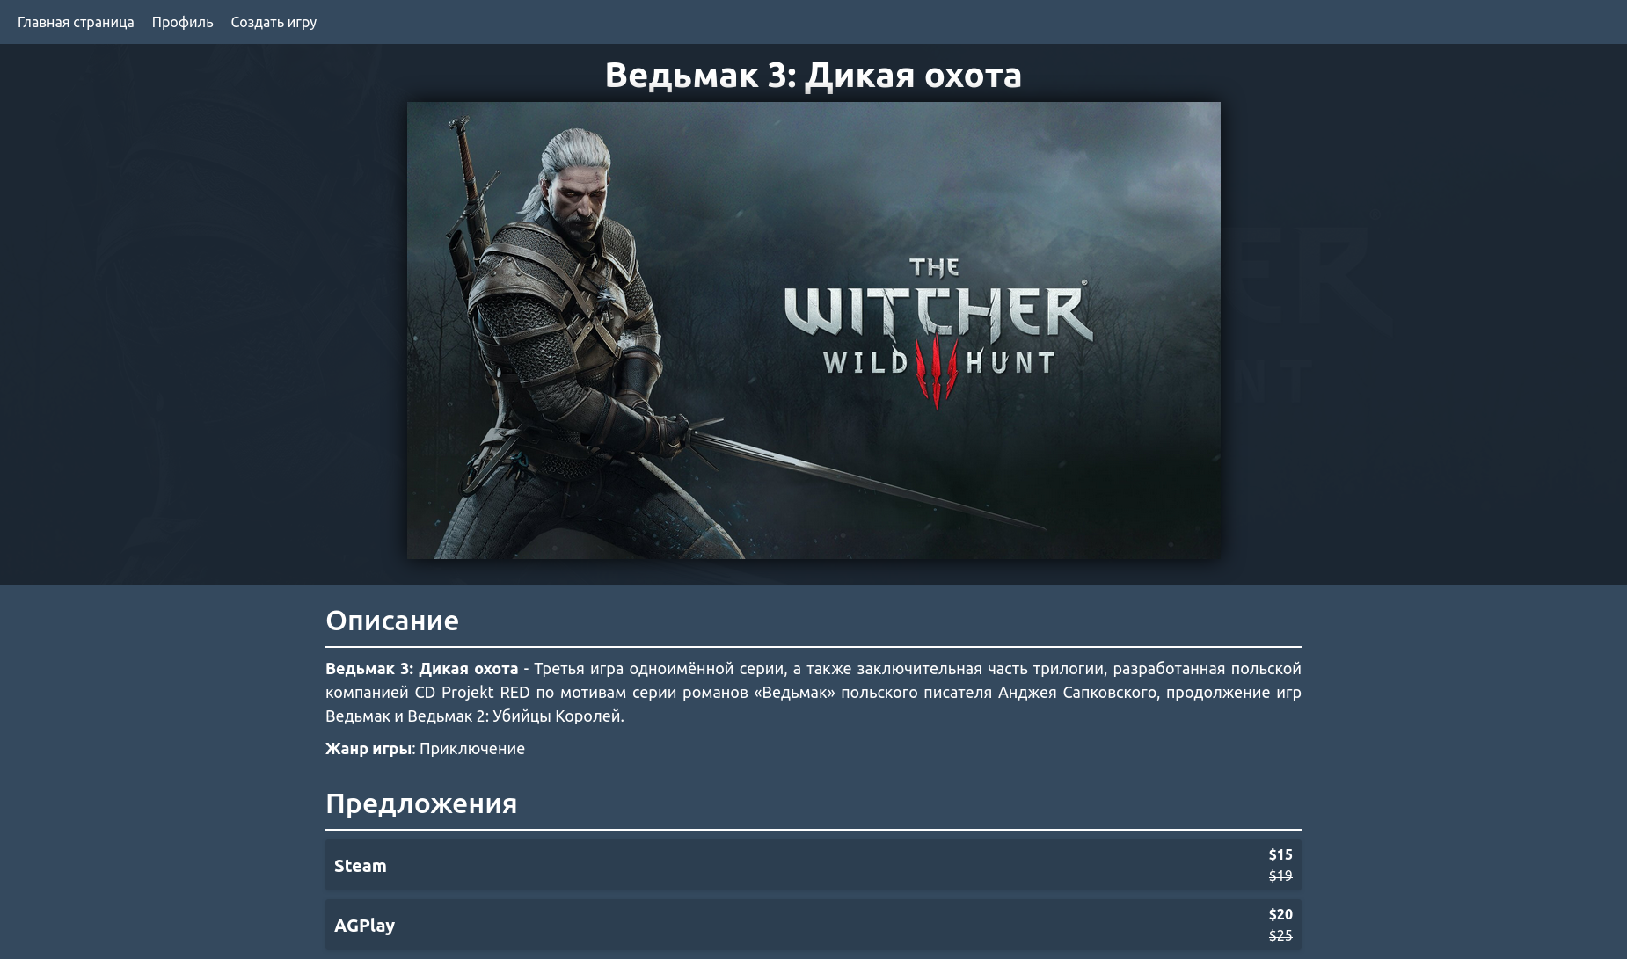

Рисунок 10 - Страница игры

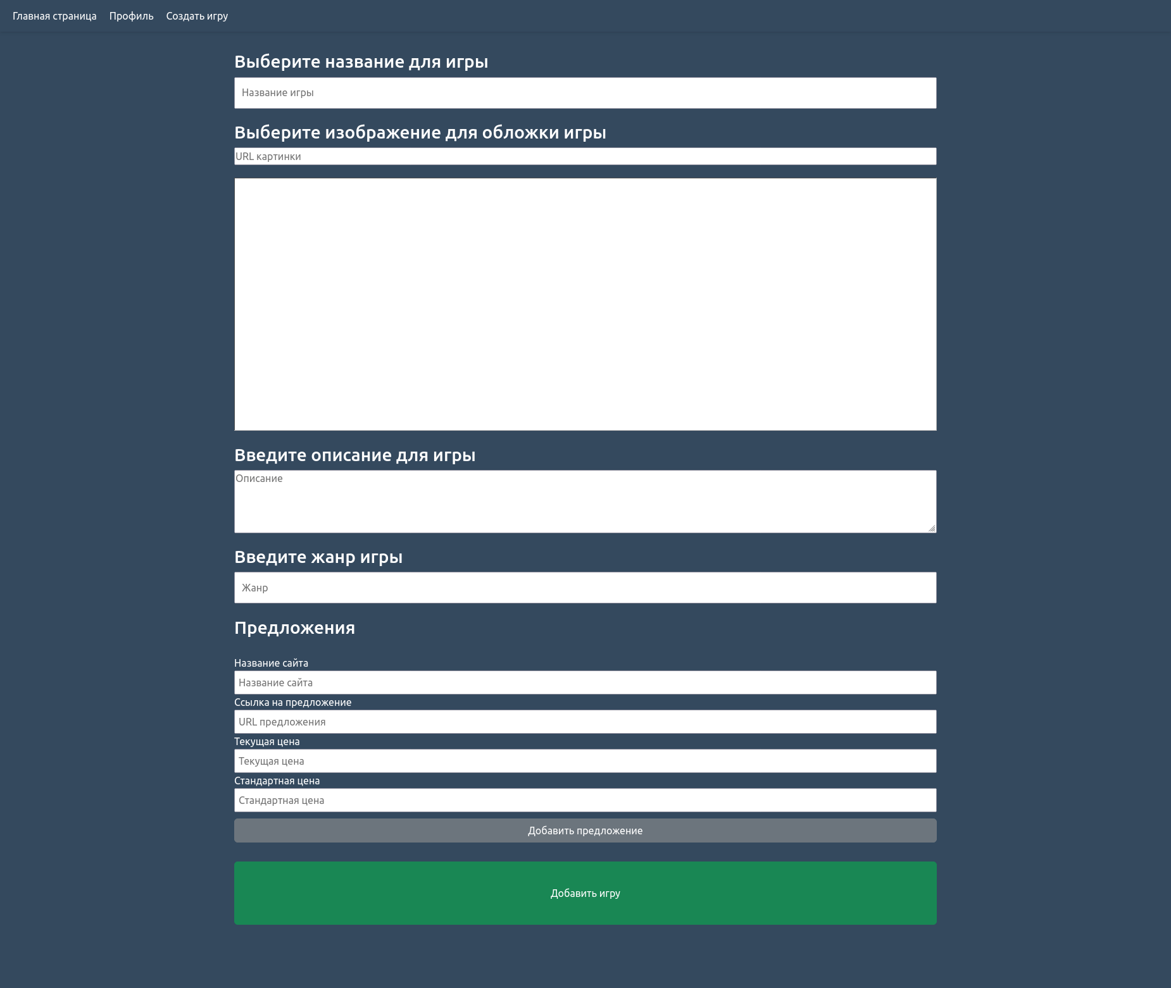

Рисунок 11 - Страница добавления новой игры

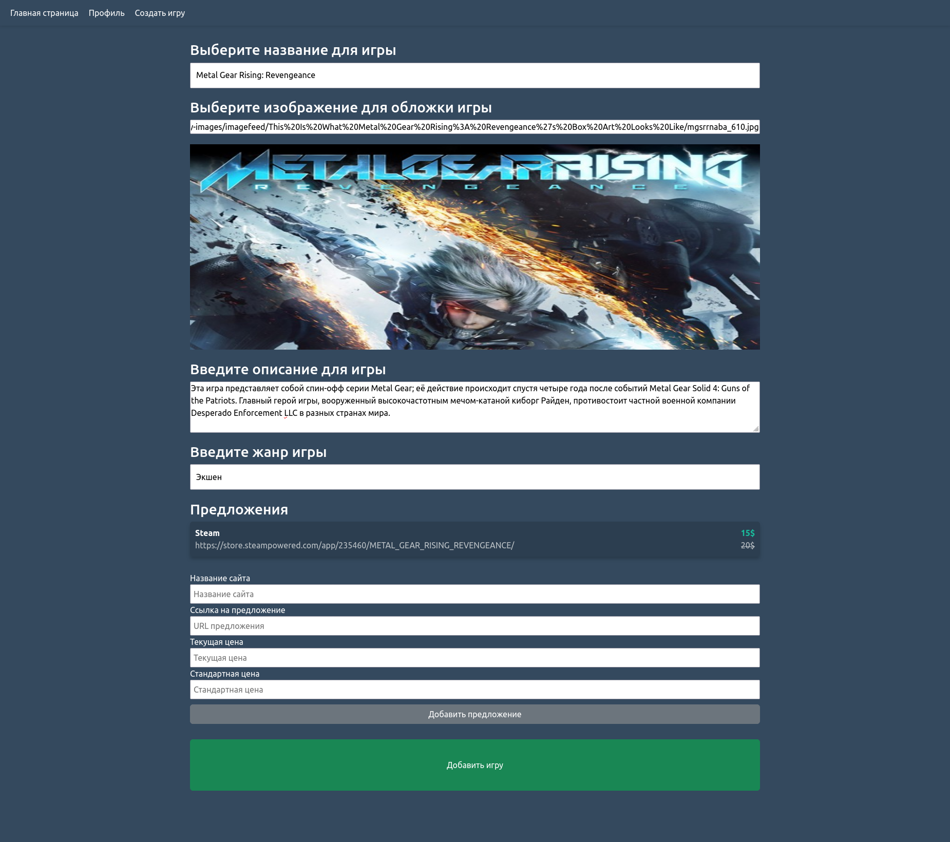Рисунок 12 - Заполненная страница добавления новой игры

**5. ВЫВОДЫ**

**5.1. Достигнутые результаты**

В ходе работы над проектом был разработан веб-сайт маркетплейса по продаже игр. Был реализован следующий функционал:

* Регистрация и авторизация пользователей
* Просмотр информации о пользователе
* Каталог с имеющимися играми, включающий в себя 3 секции: трендовая игра, популярные игры и каталог игр с фильтром.
* Инструмент для заведения новых игр и предложений сайтов-продавцов к этим играм в разрабатываемую систему.

Для реализации данного функционала были написаны веб-приложение на ReactJS и сервер на NodeJS/ExpressJS с применением Mongoose для работы с базой данных MongoDB.

**5.2. Недостатки и пути для улучшения полученного решения**

Полученное решение имеет ряд недостатков.

Первое направление для улучшения проекта это оптимизация базы данных: увеличение скорости доступа к данным и оптимизация текущей структуры данных. Необходима индексация базы данных для улучшения скорости доступа к данным. Также для уменьшения занимаемого пространства необходимо пересмотреть структуру коллекций users и games.

Вторым направлением для улучшения проекта может стать оптимизация front-end составляющей: разработка мобильной версии сайта, применение более эффективных методов и библиотек для изменения и хранения состояний, более эргономичная организация UI и UX, добавление обработчика ошибок, изменение интерфейса обратной связи (например, при успешной или провальной авторизации, добавлении игры и т.д.), а также применение более совершенных технологий хранения информации об авторизованном пользователе (сейчас информация о пользователе хранится с использованием LocalStorage браузера в незашифрованном виде, однако лучшим решением будет применение Json Web токенов).

**5.3. Будущее развитие решения**

Следующим этапом в развитии проекта кроме исправления недостатков и внесения улучшений, представленных в предыдущем пункте является расширение функционала, а именно:

* Добавление функционала для корзины пользователя
* Добавление функционала для связи с поддержкой
* Добавление функционала для редактирования игры

**ЛИТЕРАТУРА**

1. Ссылка на github проекта: <https://github.com/moevm/nosql2h23-marketplace>

2. Документация MongoDB: <https://www.mongodb.com/docs/>

3. Документация по работе с MongoDB на NodeJS: <https://www.mongodb.com/developer/languages/javascript/node-crud-tutorial/>

4. Документация NodeJS: <https://nodejs.org/docs/latest/api/>

5. Документация React: <https://react.dev/reference/react>

**ПРИЛОЖЕНИЯ**

**ДОКУМЕНТАЦИЯ ПО СБОРКЕ И РАЗВЕРТЫВАНИЮ ПРИЛОЖЕНИЯ**

**Скринкаст работы с приложением**

Ссылка на Яндекс.Диск: https://disk.yandex.ru/i/e47OiqEt1jYFng

**Запуск**

Для установки всех необходимых зависимостей необходим NodeJS major версии >= 20

1. Открываем один терминал в корне проекта, выполняем следующие команды:

cd marketplace/frontend

npm install

npm start

Производится переход в директорию React-приложения, установка всех необходимых зависимостей и запуск приложения.

Откроется страница сайта, но без рабочего бекенда.

2. Открываем другой терминал в корне проекта, выполняем следующие команды:

sudo systemctl start mongod

cd marketplace/backend

npm install

npm run devStart

Производится запуск MongoDB, переход в директорию бекенда проекта, установка всех необходимых зависимостей и запуск сервера.

3. Веб-приложение готово к эксплуатации.